Họ và tên:………………………………………………………Lớp 2
ÔN TẬP TOÁN - TUẦN 32
Ôn tập các số trong phạm vi 1 000. Phép cộng, phép trừ trong phạm vi 100. Chắc chắn, có thể, không thể. Thực hành trải nghiệm, thu thập, phân loại, kiểm đếm số liệu.
I. Phần trắc nghiệm.
Câu 1. Số gồm 6 trăm và 8 đơn vị viết là:
A. 68 | B. 608 | C. 86 | D. 860
Câu 2. Số chín trăm hai mươi tư viết là:
A. 904 | B. 429 | C. 942 | D. 924
Câu 3. Trong các phép tính sau, phép tính có kết quả nhỏ nhất là:
A. 43 + 29 | B. 55 + 37 | C. 70 – 29 | D. 82 – 37
Câu 4. Cho dãy số 5; 10; 15; 20; …….; ……..; …….; …….; 45; 50. Các số thích hợp điền vào chỗ chấm là:
A. 21; 22; 23; 24 | B. 25; 30; 35; 40 | C. 30; 35; 40; 45 | D. 41; 42; 43; 44
Câu 5. Từ 100 đến 1 000 có tất cả bao nhiêu số tròn trăm?
A. 9 số | B. 10 số | C. 11 số | D. 12 số
Câu 6. Số lớn nhất có ba chữ số ghép được từ ba số 7, 2, 8 là:
A. 872 | B. 728 | C. 278 | D. 827
Câu 7. Trong chiếc hộp có 3 quả táo và 3 quả cam. An không nhìn vào hộp và lấy ra 5 quả. Như vậy, trong 5 quả mà An lấy ra:
A. Có thể có 4 quả cam.  C. Chắc chắn có ít nhất 2 quả cam. | B. Không thể có 2 quả táo.  D. Không thể có 3 quả cam.
Câu 8. An đi học về, thấy trước cửa có 12 chiếc giày lạ. An đoán là nhà đang có khách. Vậy có mấy người khách đến thăm nhà An?
A. 8 người  C. 5 người | B. 7 người  D. 6 người | 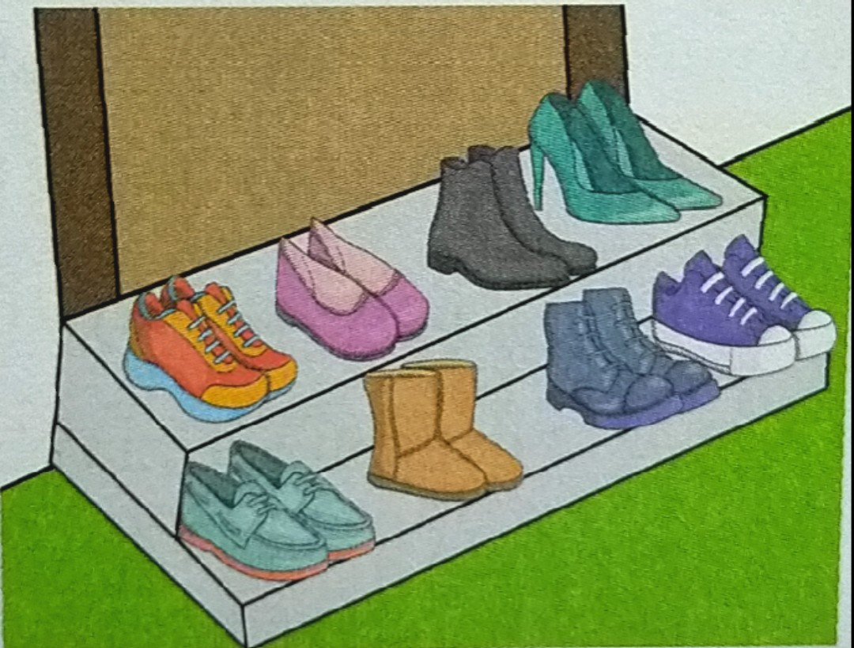
II. Phần tự luận
Bài 1. Điền vào chỗ trống.
Số trăm | Số chục | Số đơn vị | Viết số | Đọc số
3 | 4 | 6 | ……….. | …………………………………………………
 |  |  | 721 | …………………………………………………
 |  |  |  | Tám trăm ba mươi lăm
Bài 2. Số?
a) 300; 310; 320; ……....; ……..….; ……..….; ……..…..; …..…….; ……..….; 390.
b) 505; 510; 515; ……....; ……..….; ……..….; ……..…..; …..…….; ……..….; 550.
Bài 3. >; <; = ?
267 ……….. 237  578 ……….. 705 | 499 ………… 827  536 ………… 387 | 338 ………. 333  415 ………. 425 | 709 …….... 902  925 ……… 688
Bài 4. Sắp xếp các số sau theo thứ tự từ bé đến lớn.
126; 624; 549; 108  ………………………………………………. | 912; 743; 805; 529  ……………………………………………
Bài 5. Đặt tính rồi tính
34 + 18  ……………  ……………  ……………. | 57 + 38  ……………  ……………  ……………. | 73 – 55  ……………  ……………  ……………. | 66 – 39  ……………  ……………  ……………. | 90 – 25  ……………  ……………  …………….
Bài 6. >; <; = ?
51 – 13 ……….. 42 – 8  81 – 17 ………… 24 + 58 | 25 + 49 ……….. 92 – 18  76 – 27 ……….. 29 + 19
Bài 7. Viết các số sau thành tổng các trăm, chục, đơn vị.
437 = ……..… + ……….. + ………  261 = ……..… + ……….. + ……… | 784 = ……..… + ……….. + ………  809 = ……..… + ………..
Bài 8. Điền số giống nhau vào chỗ trống sao cho:
a) ……… + ……….. + ………+ ……….. = 60
b) ……… + ……….. + ……… – ……….. = 60

Bài 9. Hôm nay mẹ My bán được 25 kg gạo. Mẹ cân lại số gạo còn lại trong cửa hàng được 35 kg. Hỏi lúc đầu cửa hàng nhà My có bao nhiêu ki – lô – gam gạo?
Tóm tắt Bài giải
Bài 10. Vụ này, nhà My thu hoạch được 455 kg khoai tây, nhiều hơn vụ trước 92 kg. Hỏi vụ trước nhà My thu hoạch được bao nhiêu ki – lô – gam khoai tây?
Bài giải
Bài 11. Hiện đang là mùa du lịch nên khách sạn nhà Mai chỉ còn 35 phòng trống, 225 phòng đã có khách ở. Hỏi khách sạn nhà Mai có bao nhiêu phòng?
Bài giải
Thử trí thông minh

Quyển truyện hay
Quyên đến nhà sách cũ mua được một quyển truyện hay dày 68 trang. Về đến nhà Quyên lấy sách ra đọc ngay, lúc này Quyên phát hiện quyển sách bị xé mất các trang 10, 31, 46. Hỏi quyển sách này còn lại bao nhiêu trang?

